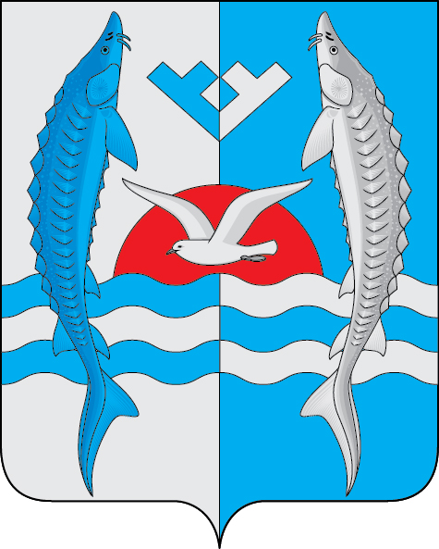
АДМИНИСТРАЦИЯ
СЕЛЬСКОГО ПОСЕЛЕНИЯ ШЕРКАЛЫ
Октябрьского района
Ханты-Мансийского автономного округа - Югры

ПОСТАНОВЛЕНИЕ

« | 19 | » | мая | 20 | 21 | г. |  | № | 86
с. Шеркалы
О внесении изменений в постановление
администрации сельского поселения Шеркалы
от 30.05.2011 № 40 «Об организации доступа
к информации о деятельности администрации
муниципального образования сельское поселение Шеркалы»

В целях обеспечения информационной открытости деятельности органов местного самоуправления сельского поселения Шеркалы, реализации положений Федерального закона от 09.02.2009 № 8-ФЗ «Об обеспечении доступа к информации о деятельности государственных органов и органов местного самоуправления», на основании Устава сельского поселения Шеркалы, постановляю:

1. Внести изменения в постановление администрации сельского поселения Шеркалы от 30.05.2011 № 40 «Об организации доступа к информации о деятельности органов администрации муниципального образования сельское поселение Шеркалы», дополнив Перечень информации о деятельности администрации муниципального образования сельское поселение Шеркалы, размещаемой в сети Интернет (Приложение к постановлению №4) пунктом 1.7. следующего содержания:

1.7. | Информация о состоянии окружающей среды в сельском поселении Шеркалы (экологическая информация) | Поддерживается в актуальном состоянии

2. Обнародовать настоящее постановление и разместить на официальном сайте администрации сельского поселения Шеркалы в сети Интернет (www.Sherkaly-adm.ru).

3. Настоящее постановление вступает в силу со дня его обнародования.

4. Контроль за исполнением постановления оставляю за собой.

Глава сельского поселения Шеркалы Л.В. Мироненко

